________________________________________________________________________

***M4 OHTC Viewer Operation Manual***

________________________________________________________________________

|  |
| --- |
| Document No.： |
| First Issued：2022/06/28 |
| Last Update：2022/06/28 |
| Version No.：1.0.0 |

|  |  |  |  |
| --- | --- | --- | --- |
|  | Prepared | Reviewed | Approved |
| Name | Poyi Tsai |  |  |
| Date | 2022/06/28 |  |  |

改版历程

|  |  |  |  |  |
| --- | --- | --- | --- | --- |
| 版次 | 发行/修订日期 | 页数 | 发行/修订人员 | 发行/修订说明 |
| 1.0.0 | 2022/06/28 | 46 | 蔡伯儀 | 初版；程序版本1.2.5 |

# 目录

改版历程 2

目录 3

1. 前言 5

1.1 手册内容 5

1.2 手册范围 5

2. 系统介绍 (System Introduction) 6

2.1 主画面 6

2.2 选单栏 8

2.3 系统主要讯号与状态 9

2.4 状态树 11

2.5 现场地图及车辆 12

2.5.1 车辆图示介绍 13

2.5.2 自定义标签介绍 13

2.6 系统运行数据 14

2.6.1 当前车辆状态 (Vehicle Status) 14

2.6.2 当前派送命令 (Transfer CMD) 15

2.6.3 当前车辆命令 (Vehicle CMD) 15

2.6.4 当前设备警报 (Current Alarm) 16

2.6.5 卡匣状态 (Cassette Status) 16

2.6.6 与上行系统MCS的通讯 (HOST Communication) 17

2.7 系统信息 18

3. 功能介绍 19

3.1 系统 (System) 19

3.1.1 用户登录 (Login) 19

3.1.2 用户退出 (Logout) 19

3.1.3 密码变更 (Password Change) 20

3.1.4 帐户权限管理 (Account Management) 21

3.1.5 系统关闭 (Exit) 23

3.2 操作 (Operation) 24

3.2.1 系统模式操控 (System Mode Control) 24

3.2.2 搬送管理 (Transfer Management) 26

3.3 维护 (Maintenance) 28

3.3.1 车辆管理 (Vehicle Management) 28

3.3.2 卡匣维护 (Carrier Maintenance) 31

3.4 查询 (Log) 32

3.4.1 异常警报日志 (Alarm History) 32

3.4.2 搬运命令日志 (Transfer Command History) 34

3.4.3 车辆命令日志 (Vehicle Command History) 36

3.5 提示讯息 (Tip Message) 38

3.6 协助 (Help) 39

3.6.1 关于 (About) 39

3.6.2 操作手册连结 (SPEC Link) 39

3.7 语言 (Language) 41

4. 情境说明 (Scenario) 42

4.1 启动AGVC Viewer 42

4.2 关闭AGVC Viewer 43

4.3 Quick Vehicle Command 44

5. 异常处理 46

5.1 AGVC Viewer启动失败 46

1. **前言**

本系统操作手册系盟立自动化股份有限公司（以下简称MIRLE或本公司），针对广州国显科技有限公司（以下简称M4或贵公司）之「OHTC管理运输系统建置案」（以下简称本系统或本项目），说明本系统前台之功能操作接口及使用方式。

1. **手册内容**

本系统操作手册将针对本系统功能逐一说明系统架构、各项作业流程及用户操作方式。并配合相关的画面图标以协助本系统操作人员在最简单、容易的状态下，熟悉本系统之功能操作接口及使用方式。请用户在使用系统前请详阅手册内容。

1. **手册范围**

本操作手册内容包含四大部分：

* 系统介绍：说明系统主画面与系统功能地图。
* 功能介绍：说明系统功能之操作方式。
* 情境介绍：说明正常情境下用户对于系统之操作方式。
* 异常处理：说明异常情境下用户对于系统之操作方式。

1. **系统介绍 (System Introduction)**

**2.1 主画面**

AGVC Viewer主画面分五个区块，每一区块显示不同信息及功能，如下所述：

| 编号 | 区块名称 | 描述 |
| --- | --- | --- |
| 1 | 选单栏 | 显示系统可操作的功能，点选后可开启各子功能 |
| 2 | 系统主要讯号与状态 | 显示/隐藏左侧状态树(快捷键)、显示首页(快捷键)、产线名称、当前与控制系統及上行(MCS)系统的连机状态、当前警报状态、当前卡匣数量及状态、当前MCS命令数量及状态、当前车子数量及状态、登入/出(快捷键)等信息 |
| 3左 | 状态树 | 显示各车子、充电站、控制系统状态 |
| 3 | 现场地图及车辆 | 显示整场地图、当前各车状态 |
| 4 | 系统运行数据 | Vehicle Status：各车辆当前状态及当前执行命令  Transfer CMD：当前MCS派送命令  Vehicle CMD：当前控制系统车辆命令  Current Alarm：当前设备异常  Cassette Status：各卡匣当前状态 HOST Communication：AGVC与上行系统(MCS)的通讯内容 |
| 5 | 系统信息 | 当前每小时搬送总数、当日搬送总数、系统运行总时间、系统建立时间与版本 |

1. **选单栏**



| 选单 | 子选单 | 次子选单 | 说明 |
| --- | --- | --- | --- |
| System | Login |  | 登入系统 |
| Logout |  | 注销系统 |
| Password Change |  | 帐户密码变更 |
| Account Management | User Account | 用户权限管理 |
|  | Group Account | 群组权限管理 |
| Exit |  | 关闭系统 |
| Operation | System Mode Control | System Control | 操作AGVC与上行系统的联机/断线 |
| Transfer Management |  | 显示及设定当前搬送命令 |
| Maintenance | Vehicle Management | Vehicle Management | 显示当前车辆状态及车辆操控 |
| Alarm Information | 警报信息显示及清除 |
| Carrier Maintenance | Install/Remove | 卡匣数据维护 |
| Log | Alarm History |  | 查询历史的警报信息 |
| Transfer Command History |  | 查询历史的搬运命令信息 |
| Vehicle Command History |  | 查询历史的车辆命令信息 |
| Tip Message |  |  | 显示系统提示讯息 |
| Help | About |  | 关于我们 |
| SPEC Link |  | 操作手册连结 |
| Language | en-US |  | 英文(美国) |
| zh-CN |  | 简体中文 |
| zh-TW |  | 繁体中文 |

1. **系统主要讯号与状态**

| 图示 | 描述 |
| --- | --- |
|  | 快捷键－显示/隐藏侧边窗口 |
|  | 快捷键－回到主画面+清除车辆选择 |
|  | 产线名称 |
|  | 当前Viewer与控制主机的连机状态 断线(红)/联机(绿) |
|  | 当前控制主机与上行系统的连机状态 断线(红)/联机(绿) |
|  | 当前警报状态 有(红)/无(绿) |
|  | 当前卡匣数量及状态 |
|  | 当前MCS命令数量及状态 |
|  | 当前车子数量及状态 |
|  | 快捷键－登录/退出 |
|  | 当前登录用户名称 |

1. **状态树**

| 编号 | 分枝名称 | 描述 |
| --- | --- | --- |
| 1 | 车辆 | 已联机车辆数 / 系统设定车辆数  各车辆状态 |
| 2 | 充电站 | 已联机充电站数 / 系统设定充电站数  各充电站状态 |
| 3 | 控制系統 | AGVC的连机状态 断线(红)/联机(绿)  IBSEM状态 |

1. 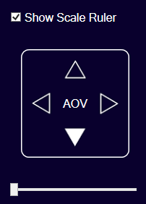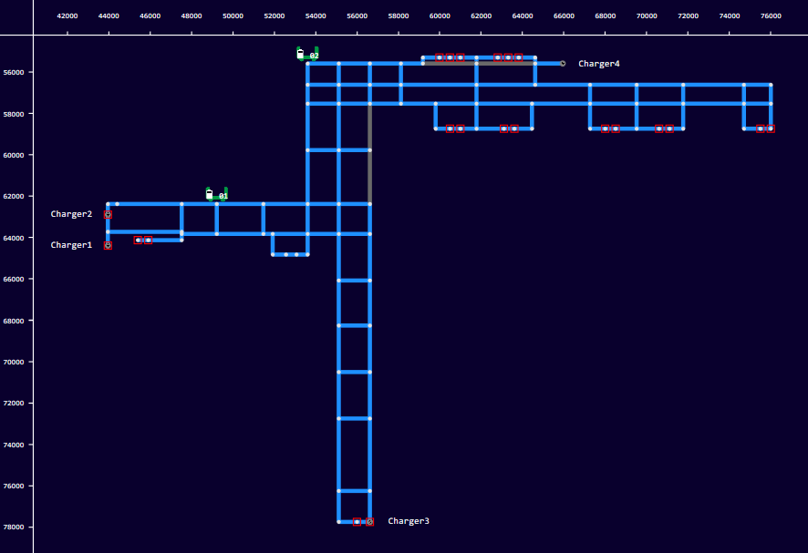 **现场地图及车辆**

**3**

**2**

**4**

**1**

**5-b**

**5-c**

**5-a**

| 编号 | 区块名称 | 描述 |
| --- | --- | --- |
| 1 | 车辆 | 位置:显示在车辆回报之坐标上  名称、状态、动作状态、异常状态、暂停原因、电量  (详见2.5.1车辆图示介绍) |
| 2 | 路段 | 显示 正常 (蓝)/ 禁用 (灰)/  预约 (绿)/ 选中车辆路线 (黄) |
| 3 | Address | 路径点:  埠口:  充电站:  充电站状态:  关机或断线(灰)/异常(红)/手动正常(绿)/  自动Ready(蓝)/自动充电中(黄) |
| 4 | 標籤 | (设定详见2.5.2自定义标签介绍) |
| 5 | 地图工具 | a.显示/隐藏刻度尺 b.切换视角 c.地图缩放 |

### 2.5.1 车辆图示介绍

### 2.5.2 自定义标签介绍

1. 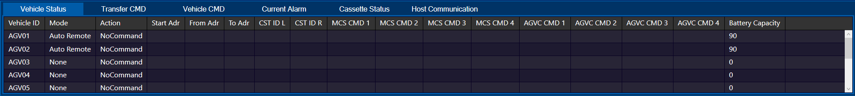**系统运行数据**

**2**

**1**

| 编号 | 区块名称 | 描述 |
| --- | --- | --- |
| 1 | 数据页签 | Vehicle Status：当前各车辆状态  Transfer CMD：当前MCS派送命令  Vehicle CMD：当前控制系统车辆命令  Current Alarm：当前设备异常  Cassette Status：各卡匣当前状态  HOST Communication：AGVC与上行系统(MCS)的通讯内容 |
| 2 | 数据列表 | 选中页签之数据列表 |

### 2.6.1 当前车辆状态 (Vehicle Status)

| 区块名称 | 描述 |
| --- | --- |
| Vehicle ID | 车辆ID |
| Mode | 当前模式 |
| Action | 当前动作 |
| Start/From/To Adr | 车辆移动之起始、来源、目的点 |
| CST ID L/R | 车上卡匣ID (左/右) |
| MCS CMD ID 1/2/3/4 | MCS命令ID |
| AGVC CMD ID 1/2/3/4 | AGVC命令ID |
| Battery Capacity | 车辆电量 |

### 2.6.2 当前派送命令 (Transfer CMD)

| 区块名称 | 描述 |
| --- | --- |
| MCS CMD ID | MCS命令ID |
| Carrier ID | 卡匣ID |
| Lot ID | Lot ID |
| Source | 来源点 |
| Destination | 目的点 |
| PRI SUM | 总优先度 |
| MCS+Port+Time | MCS优先度+Port优先度+时间优先度 |
| Create Time | 命令产生时间 |
| Assign Time | 派送给车辆时间 |
| Complete Time | 完成/结束时间 |
| Transfer Status | 派送状态 |
| Vehicle CMD ID | 车辆命令ID |
| Vehicle ID | 执行此命令的车辆ID |

### 2.6.3 当前车辆命令 (Vehicle CMD)

| 区块名称 | 描述 |
| --- | --- |
| Vehicle CMD ID | 车辆命令ID |
| Vehicle ID | 执行此命令的车辆ID |
| Carrier ID | 卡匣ID |
| Lot ID | Lot ID |
| CMD Type | 命令类型 |
| Source | 来源点 |
| Destination | 目的点 |
| Start Time | 接收/开始执行时间 |
| Complete Time | 完成/结束时间 |
| CMD Status | 命令执行状态 |
| MCS CMD ID | MCS命令ID |
| Vehicle CMD ID | 车辆命令ID |

### 2.6.4 当前设备警报 (Current Alarm)

| 区块名称 | 描述 |
| --- | --- |
| RPT_DATE_TIME | 发出警报的时间 |
| EQPT_ID | 设备ID |
| ALAM_LVL | 警报等级 |
| ALAM_CODE | 警报代码 |
| ALAM_DESC | 警报描述 |
| ALAM_STAT | 警报状态 |
| CLEAR_DATE_TIME | 发生时间 |

### 2.6.5 卡匣状态 (Cassette Status)

| 区块名称 | 描述 |
| --- | --- |
| Cassette ID | 卡匣ID |
| Location | 卡匣所在位置 |
| State | 卡匣状态 |
| Lot ID | Lot ID |
| Read Status | 读取状态 |

### 2.6.6 与上行系统MCS的通讯 (HOST Communication)

| 区块名称 | 描述 |
| --- | --- |
| Time | 纪录时间 |
| EQ ID | 设备ID |
| S | Stream代码 |
| F | Function代码 |
| Direction | 通讯方向 |
| Function Name | 通讯Function |
| System Byte | System Byte |
| Device ID | 装置ID |

1. **系统信息**



| 编号 | 区块名称 | 描述 |
| --- | --- | --- |
| 1 | An hour before Transfer times | 当前每小时搬送总数 |
| 2 | Today Transfer | 当日搬送总数 |
| 3 | Running Time | 系统运行总时间 |
| 4 | Build Date | 系统建立时间 |
| 5 | Version | 系统版本 |

1. **功能介绍**
2. **系统 (System)**

3.1.1 用户登录 (Login)

说明：

为管控系统操作的安全性，用户可透过登录接口登录系统。

步骤：

System Menu ➜ Login。

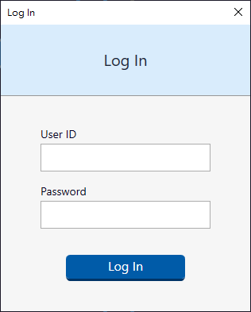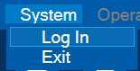

3.1.2 用户退出 (Logout)

说明：

用户可透过退出接口退出系统。

步骤：

System Menu ➜ Logout。

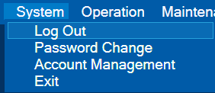

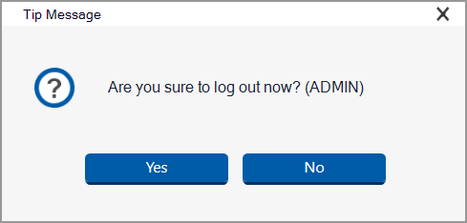

3.1.3 密码变更 (Password Change)

说明：

修改用户登录密码。

备注：

密码长度限制16字符。

步骤：

System Menu ➜ Password Change。

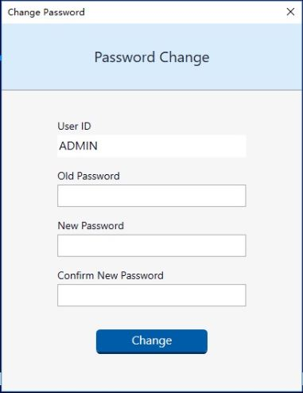

3.1.4 帐户权限管理 (Account Management)

说明：

可使用帐户权限管理用户账号、密码、对应权限群组等；权限群组可设定该群组能使用的功能。

步骤：

System Menu ➜ Account Management。

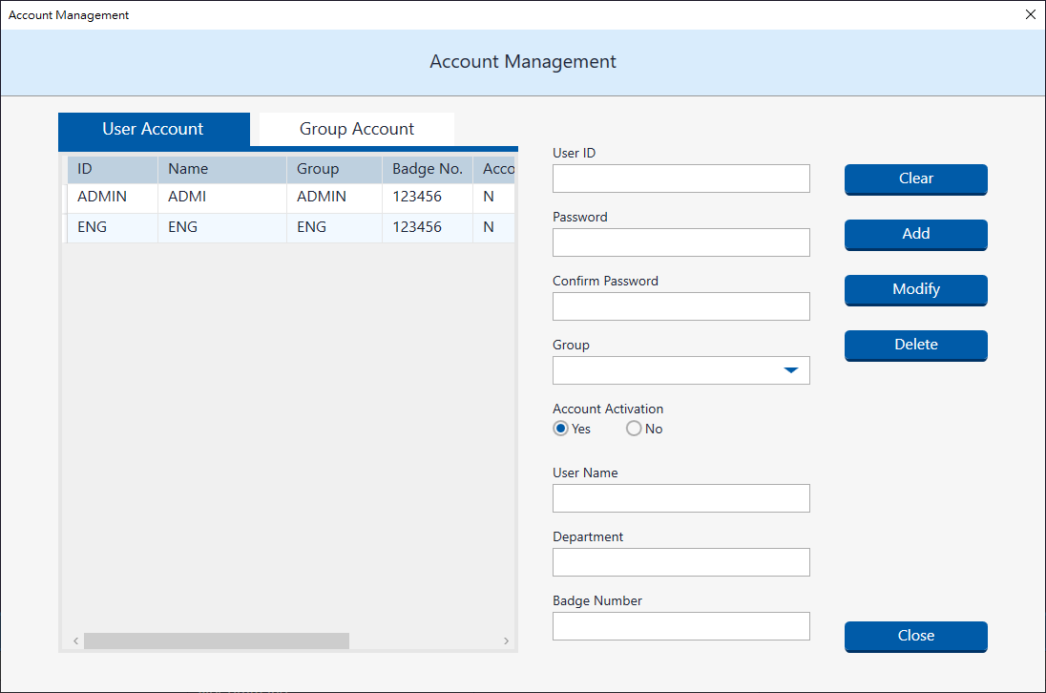

| 编号 | 区块名称 | 描述 |
| --- | --- | --- |
| 1 | 页签 | 切换用户/群组权限调整 |
| 2 | 用户数据表 | 点选数据列能将用户数据代入右方输入区块 |
| 3 | 输入区块 | 填毕数据后再点选右方功能按钮 |
| 4 | 按钮 | 清空输入、新增、修改、删除、关闭 |

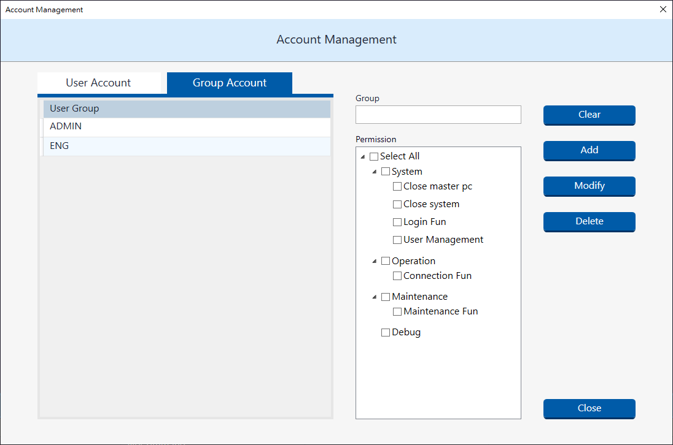

| 编号 | 区块名称 | 描述 |
| --- | --- | --- |
| 1 | 页签 | 切换用户/群组权限调整 |
| 2 | 群组数据表 | 点选数据列能将群组数据代入右方输入区块 |
| 3 | 输入区块 | 勾选/取消勾选群组对应功能 |
| 4 | 按钮 | 清空输入、新增、修改、删除、关闭 |

3.1.5 系统关闭 (Exit)

说明：

关闭系统前会显示提示以免误触，确认后即可关闭系统。

步骤：

System Menu ➜ Exit。

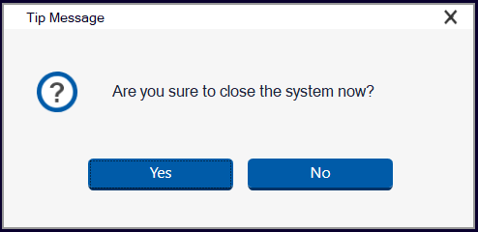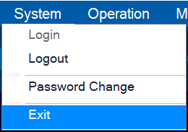

1. **操作 (Operation)**

3.2.1 系统模式操控 (System Mode Control)

A.系统操控 (System Control)说明：

用户可透过此功能与上行系统进行联机/断线，当TSC状态为Auto时，AGVC会将MCS的命令派送给车子。若TSC状态为Pause，则AGVC会将命令队列在系统上，直到状态切换至Auto时恢复搬送命令。另TSC状态为Pause，AGVC仍可手动控制台车，进行移动或是上下货。

步骤：

Operation Menu ➜ System Mode Control ➜ System Control。

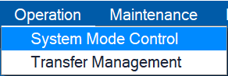

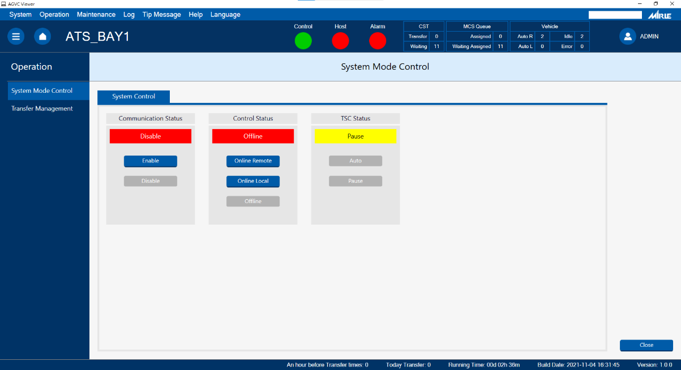

|  |  |  |
| --- | --- | --- |
| 名称 | 类型 | 功能 |
| Comuncation Status | 按钮 | On表示AGVC与MCS通讯联机 |
| Off表示AGVC与MCS通讯断线 |
| Control Status | 按钮 | Online Remote为AGVC与MCS属连机状态，且接收MCS命令。 |
| Online Local为AGVC与MCS属连机状态，但不接收MCS命令。 |
| Offline为AGVC与MCS属断线状态。 |
| 数据显示 | 显示AGVC与MCS连机状态。 |
| TSC Status | 按钮 | Auto表示AGVC会将MCS的命令派送给车子。 |
| Pause表示AGVC不会派送MCS的命令给车子。 |
| Close | 按钮 | 关闭窗口并回到主画面。 |

3.2.2 搬送管理 (Transfer Management)

说明：

用户可透过此功能查询当前命令，并根据需求针对指定命令进行状态修正，且能将清单上命令导出成CSV檔。

步骤：

Operation Menu ➜ Transfer Management。

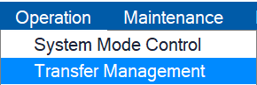

|  |  |  |
| --- | --- | --- |
| 名称 | 类型 | 功能 |
| Command List | 表格 | 显示当前搬送命令信息。 |
| Queue Timer | 开关 | 暂停接收MCS命令及停止更新清单内容。 |
| Cancel/Abort | 按钮 | 取消或终止搬送中的命令。 |
| Force Finish | 强制完成命令，并回报异常完成给MCS。 |
| Assign Vehicle | 指定车辆对指定命令进行搬送。 |
| Change Status | 更改当前命令的状态。 |
| Change Priorty | 更改当前命令搬送的优先权。 |
| Export | 导出当前清单中的命令成CSV檔。 |
| Close | 关闭窗口并回到主画面。 |

1. **维护 (Maintenance)**

3.3.1 车辆管理 (Vehicle Management)

***A. 车辆管理 (Vehicle Management)***

说明：

用户可透过此功能搜寻车辆当前状态，或者进行暂停、移动、上下货等动作操控，亦能显示当前车辆的连机状态。

步骤：

Maintenance Menu ➜ Vehicle Management ➜ Vehicle Management。

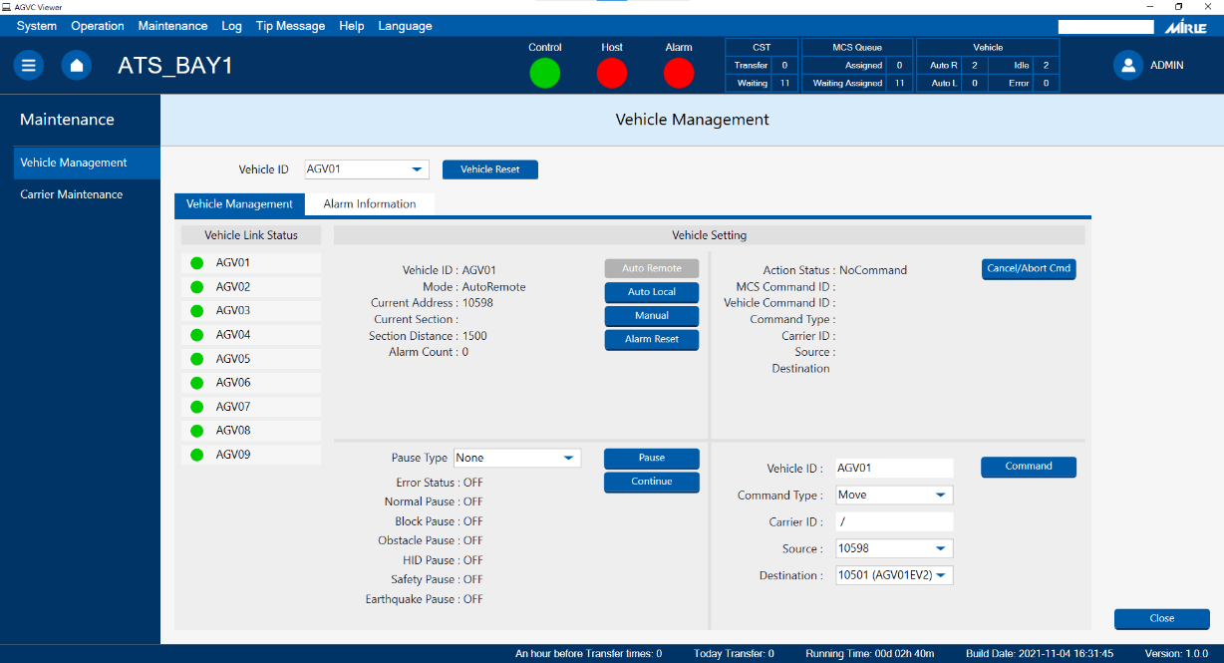

|  |  |  |
| --- | --- | --- |
| 名称 | 类型 | 功能 |
| Vehicle ID | 选单 | 下拉式选择指定车辆。 |
| Vehicle Reset | 按钮 | 送出车辆Reset请求。 |
| Vichile Link Status | 数据显示 | 当前控制系统PING车辆的结果。 |
| Auto Remote | 按钮 | 此模式车辆为上线且会接收MCS命令。 |
| Auto Local | 此模式车辆为上线且不接收MCS命令。 |
| Auto MTL | 此模式车辆为上线且准备进入MTL。 |
| Manual | 此模式车辆为上线且不接收AGVC命令。 |
| Alarm Reset | 将指定车辆的当前警报清除。 |
| Cancel/Abort CMD | 按钮 | 将指定车辆的当前命令取消或终止。 |
| Pause Type | 选单 | 下拉式选取暂停型态。 |
| Pause | 按钮 | 根据暂停型态对指定车辆进行暂停动作。 |
| Continue | 根据暂停型态对指定车辆解除暂停动作。 |
| Command Type | 选单 | 下拉式选取命令型态。 |
| Carrier ID | 数据输入 | Tray盘编号输入位置。 |
| Source | 选单 | 指定夹取Tray盘位置。 |
| Destination | 指定放置Tray盘位置或移动目的地。 |
| Command | 按钮 | 根据命令型态对指定车辆发布命令。 |
| Close | 按钮 | 关闭窗口并回到主画面。 |

***B. 警报数据 (Alarm Information)***

说明：

用户可透过此功能查询，指定车辆当前或历史的警报信息。

步骤：

Maintenance Menu ➜ Vehicle Management ➜ Alarm Maintenance。

|  |  |  |
| --- | --- | --- |
| 名称 | 类型 | 功能 |
| Alarm Count | 窗体 | 统计Vehicle Management页面中指定车辆的当前警报数量。 |
| Alarm Reset | 按钮 | 将指定车辆的当前警报清除。 |
| Close | 关闭窗口并回到主画面。 |

3.3.2 卡匣维护 (Carrier Maintenance)

说明：

显示当前系統內各卡匣的名称、位置、流程状态等，以及修改不同卡匣的流程状态、位置和安装、删除。

步骤：

Maintenance Menu ➜ Cassette Maintenance。

|  |  |  |
| --- | --- | --- |
| 名称 | 类型 | 功能 |
| Install | 子窗口 | Vehicle ID: 选取欲设定至车辆 |
| Location ID: 选取欲设定的车辆位置 |
| Carrier ID: 设定卡匣的ID |
| Install按钮: 送出Install请求。 |
| Remove | 子窗口 | Carrier列表: 显示适配器匣列表  点选项目设定欲Remove之卡匣 |
| Refresh按钮: 刷新列表。 |
| Remove按钮: 送出Remove请求。 |
| Close | 按钮 | 关闭窗口并回到主画面。 |

1. **查询 (Log)**

3.4.1 异常警报日志 (Alarm History)

说明：

用户可透过此功能查询AGVC历史的警报信息。例如：发生时间、代码、等级、状态、描述、清除时间等。

步骤：

Log Menu ➜ Alarm History。

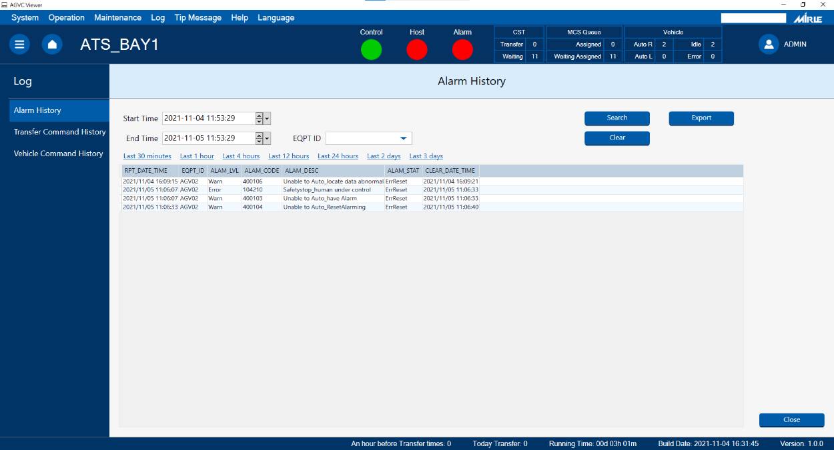

|  |  |  |
| --- | --- | --- |
| 名称 | 类型 | 功能 |
| Start Time | 时间 | 使用时间区间搜寻数据之起始时间。 |
| End Time | 使用时间区间搜寻数据之结束时间 |
| Time Interval Search | 选项按钮 | 以现在时间起算过去不同时间区间搜寻。 |
| Eqpt ID | 数据输入 | 以输入的设备ID进行搜寻。 |
| Search | 按钮 | 点选后搜寻数据。 |
| Export | 导出查询数据 |
| Clear | 点选后清除搜寻的数据。 |
| Close | 关闭窗口并回到主画面。 |

3.4.2 搬运命令日志 (Transfer Command History)

说明：

用户可透过此功能查询AGVC历史的搬运命令日志信息。例如：MCS命令、  
车辆命令、车辆编号、当前执行动作等。

步骤：

Log Menu ➜ Transfer Command History。

|  |  |  |
| --- | --- | --- |
| 名称 | 类型 | 功能 |
| Start Time | 时间 | 使用时间区间搜寻数据之起始时间。 |
| End Time | 使用时间区间搜寻数据之结束时间 |
| Time Interval Search | 选项按钮 | 以现在时间起算过去不同时间区间搜寻。 |
| Carrier ID | 数据输入 | 以输入的设备ID进行搜寻。 |
| Cmd ID | 以输入的命令ID进行搜寻。 |
| Search | 按钮 | 点选后搜寻数据。 |
| Export | 导出查询数据 |
| Clear | 点选后清除搜寻的数据。 |
| Close | 关闭窗口并回到主画面。 |

3.4.3 车辆命令日志 (Vehicle Command History)



说明：

用户可透过此功能查询车辆历史的信息。例如：命令ID、搬送车辆、  
卡匣ID、MCS命令ID、命令开始运行时间、命令完成时间等。

步骤：

Log Menu ➜ OHT History。

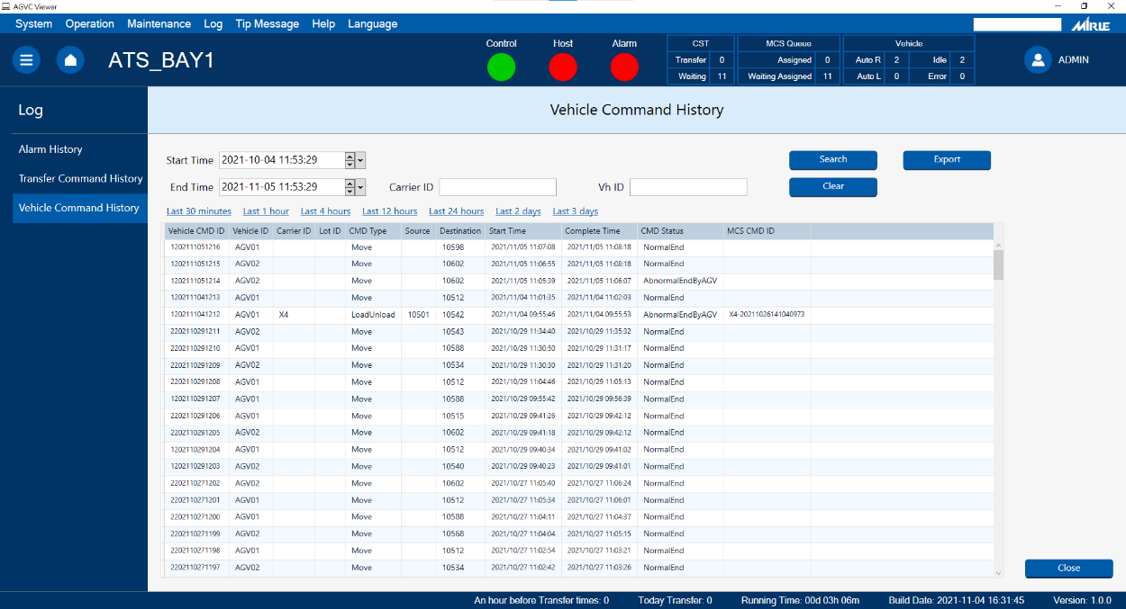

|  |  |  |
| --- | --- | --- |
| 名称 | 类型 | 功能 |
| Start Time | 时间 | 使用时间区间搜寻数据之起始时间。 |
| End Time | 使用时间区间搜寻数据之结束时间 |
| Time Interval Search | 选项按钮 | 以现在时间起算过去不同时间区间搜寻。 |
| Carrier ID | 数据输入 | 以输入的卡匣ID进行搜寻。 |
| Vh ID | 以输入的车辆ID进行搜寻。 |
| Search | 按钮 | 点选后搜寻数据。 |
| Export | 导出查询数据 |
| Clear | 点选后清除搜寻的数据。 |
| Close | 关闭窗口并回到主画面。 |

1. **提示讯息 (Tip Message)**

说明：

显示系统提示讯息。

步骤：

Tip Message Menu。



1. **协助 (Help)**

3.6.1 关于 (About)

说明：

用户可透过此接口查看系统相关的信息，例如系统名称、版本、系统建立日期等等。

步骤：

Help Menu ➜ About。

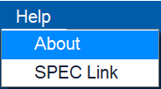

3.6.2 操作手册连结 (SPEC Link)

说明：

用户可透过点选SPEC Link查阅本系统操作手册。

步骤：

Help Menu ➜ SPEC Link。

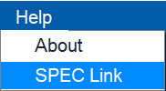

1. **语言 (Language)**

语言切换

说明：

点选语言编码切换使用该语言。

步骤：

Language Menu ➜ About。

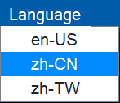

1. **情境说明 (Scenario)**

4.1 启动AGVC Viewer

说明：

按执行步骤，可正常启动AGVC Viewer。

执行步骤：

Step 1.確認已启动nats-streaming-server。

Step 2.確認已启动AGVC並start driver。

Step 3.启动AGVC Viewer，系统会先做初始化，。

Step 4.系统成功启动。

4.2 关闭AGVC Viewer

说明：

按执行步骤，可正常关闭AGVC Viewer。

执行步骤：

Step 1.从工具栏>System>Exit或点选右上角X关闭AGVC Viewer。



Step 2.选择Yes确认要关闭程序。





4.3 Quick Vehicle Command

说明：

车辆命令独立窗口，可拖移到不遮挡主画面地图的位置进行操作。

执行步骤：

Step 1.登入拥有Maintenance或Vehicle Management的账号。



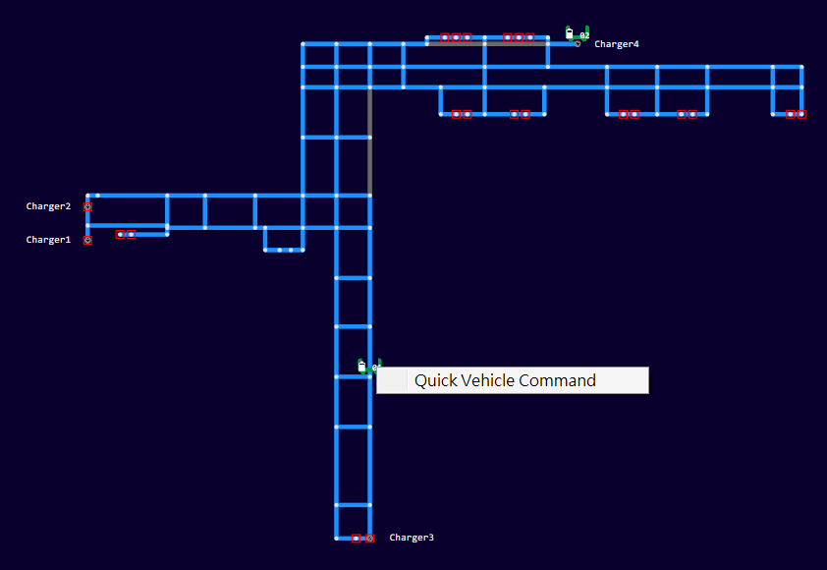Step 2. 从主画面地图区块 > 车辆图示 右键 > Quick Vehicle Command。

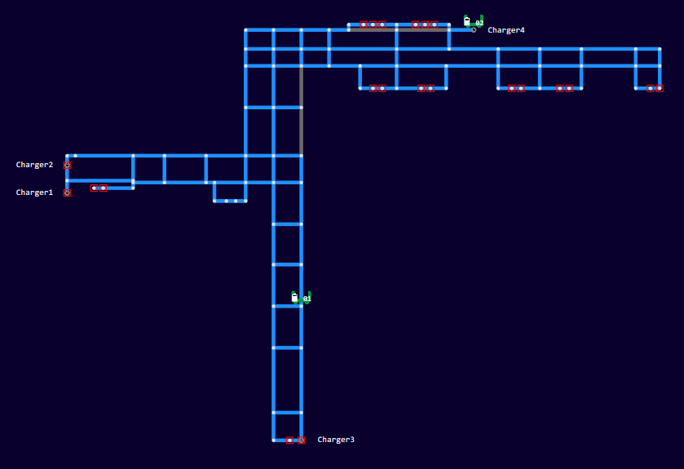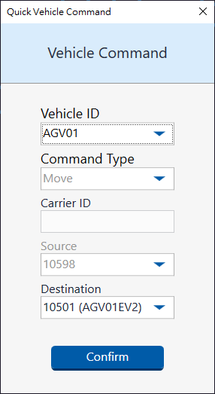Step 3. 呼出 Quick Vehicle Command 窗口，左键点选车辆或Address图标可将数据代入 Quick Vehicle Command。

Step 4. 设定命令细节后点Confirm送出，待控制主机确认后，  
跳出结果窗口(可能需要数秒)。

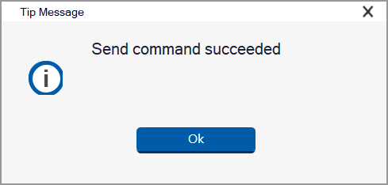

1. **异常处理**

5.1 AGVC Viewer启动失败

说明：

按执行步骤，描述AGVC Viewer启动失败处理方式。

执行步骤：

Step 1.確認已启动nats-streaming-server。

Step 2.確認已启动AGVC並start driver。

Step 3.启动AGVC Viewer，系统会先做初始化。

Step 4.系统启动失败。

启动失败情況：

a. 确认是否依前三执行步骤操作，若是则进入b. 。

b. 确认是否正在编辑图资档案，若是请将档案关闭后重新启动AGVC Viewer。

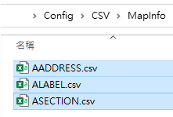

执行档文件夹

c. 若仍无法开启请收集Log文件并联系软件负责人员。

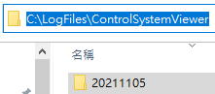

当日文件夹